Об утверждении регламента государственной услуги "Выдача лицензии, переоформление, выдача дубликатов лицензии на осуществление деятельности по производству (формуляции) пестицидов (ядохимикатов), реализации пестицидов (ядохимикатов), применению пестицидов (ядохимикатов) аэрозольным и фумигационным способами"
Утративший силу
Постановление областного акимата Атырауской области от 20 марта 2014 года № 78. Зарегистрировано Департаментом юстиции Атырауской области 30 апреля 2014 года № 2903. Утратило силу постановлением акимата Атырауской области от 25 декабря 2015 года № 377
Примечание РЦПИ.
В тексте документа сохранена пунктуация и орфография оригинала.
Сноска. Утратило силу постановлением акимата Атырауской области от 25.12.2015 № 377 (вводится в действие по истечении десяти календарных дней после дня его первого официального опубликования).
В соответствии с пунктами 1, 3 статьи 6 Закона Республики Казахстан от 15 апреля 2013 года "О государственных услугах" акимат Атырауской области ПОСТАНОВЛЯЕТ:
1. Утвердить регламент государственной услуги "Выдача лицензии, переоформление, выдача дубликатов лицензии на осуществление деятельности по производству (формуляции) пестицидов (ядохимикатов), реализации пестицидов (ядохимикатов), применению пестицидов (ядохимикатов) аэрозольным и фумигационным способами", согласно приложению к настоящему постановлению.
2. Контроль за исполнением настоящего постановления возложить на Дюсембаева Г. - первого заместителя акима области.
3. Настоящее постановление вводится в действие по истечении десяти календарных дней после дня его первого официального опубликования, но не ранее введения в действие постановления Правительства Республики Казахстан от 12 февраля 2014 года № 78 "Об утверждении стандартов государственных услуг в области фитосанитарной безопасности и внесении изменений в некотрые решения Правительства Республики Казахстан".
Аким области | Б. Измухамбетов

Приложение к постановлению
акимата Атырауской области
от 20 марта 2014 года № 78
Утвержден постановлением
акимата Атырауской области
от 20 марта 2014 года № 78
Регламент государственной услуги "Выдача лицензии, переоформление, выдача дубликатов лицензии на осуществление деятельности по производству (формуляции) пестицидов (ядохимикатов), реализации пестицидов (ядохимикатов), применению пестицидов (ядохимикатов) аэрозольным и фумигационным способами"
1. Общие положения
1. Государственная услуга "Выдача лицензии, переоформление, выдача дубликатов лицензии на осуществление деятельности по производству (формуляции) пестицидов (ядохимикатов), реализации пестицидов (ядохимикатов), применению пестицидов (ядохимикатов) аэрозольным и фумигационным способами" (далее – государственная услуга) оказывается государственным учреждением "Управление сельского хозяйства Атырауской области" (далее – услугодатель), том числе через веб-портал электронного правительства (далее – портал).
2. Форма оказания государственной услуги: электронная (частично автоматизированная) и (или) бумажная.
3. Результатом оказания государственной услуги является - лицензия, переоформление, дубликат лицензии на осуществление деятельности по производству (формуляции) пестицидов (ядохимикатов), реализации пестицидов (ядохимикатов), применению пестицидов (ядохимикатов) аэрозольным и фумигационным способами, либо мотивированный ответ об отказе в оказании государственной услуги в случаях и по основаниям, предусмотренным пунктом 10 постановления Правительства Республики Казахстан от 12 февраля 2014 года № 78 "Об утверждении стандартов государственных услуг в области фитосанитарной безопасности и внесения изменений в некоторые решения Правительства Республики Казахстан" (далее - Стандарт) в форме электронного документа, удостоверенного электронной цифровой подписи (далее – ЭЦП) должностного лица услугодателя.
2. Описание порядка действий структурных подразделений (работников) услугодателя в процессе оказания государственной услуги
4. Основанием для начала процедуры по оказанию государственной услуги:
посредством портала является запрос в форме электронного документа, удостоверенного ЭЦП услугополучателя.
при обращении к услугодателю является заявление по форме согласно приложению 1 к Стандарту.
5. Содержание каждой процедуры (действия), входящей в состав процесса оказания государственной услуги.
при выдаче лицензии:
1) работник управления услугодателя с момента подачи услугополучателем необходимых документов указанных в пункте 9 Стандарта в течение 30 (тридцати) минут осуществляет прием и их регистрацию.
Результат – направляет документы на резолюцию руководству услугодателя.
2) руководство услугодателя ознакамливается в течение 1 (одного) часа с входящими документами и определяет ответственного исполнителя услугодателя. Результат – направляет документы для оказания государственной услуги ответственному исполнителю услугодателя;
3) ответственный исполнитель услугодателя рассматривает в течение 14 (четырнадцати) рабочих дней поступившие документы, оформляет результат государственной услуги лицензию либо мотивированный ответ.
Результат государственной услуги - передает руководству для подписания оформленную лицензию услугодателя либо мотивированный ответ.
6) руководство услугодателя подписывает в течение 1 (одного) часа лицензию или мотивированный ответ об отказе в оказании государственной услуги. Результат – направляет подписанную лицензию или мотивированный ответ работнику управления услугодателя.
7) работник управления услугодателя выдает в течение 30 (тридцати) минут лицензию или мотивированный ответ об отказе в оказании государственной услуги услугополучателю. Результат – выдача лицензии или мотивированного ответа услугополучателю.
при переоформлении лицензии:
1) работник управления услугодателя с момента подачи услугополучателем необходимых документов указанных в пункте 9 Стандарта в течение 30 (тридцати) минут осуществляет прием и их регистрацию.
Результат – направляет документы на резолюцию руководству услугодателя.
2) руководство услугодателя рассматривает в течение 30 (тридцати) минут документы и определяет ответственного исполнителя услугодателя. направляет документы для оказания государственной услуги ответственному исполнителю услугодателя;
3) ответственный исполнитель услугодателя в течение 6 (шести) рабочих дней рассматривает поступившие документы, переоформляет лицензию или выдает мотивированный ответ услугополучателю. Результат – передает руководству для подписания переоформленную лицензию или мотивированный ответ.
4) руководство услугодателя в течение 1 (одного) часа подписывает переоформленную лицензию или мотивированный ответ. Результат – направляет подписанную переоформленную лицензию или мотивированный ответ работник управления услугодателя.
5) работник управления услугодателя выдает в течение 30 (тридцати) минут переоформленную лицензию или мотивированный ответ об отказе в оказании государственной услуги услугополучателю. Результат – выдача переоформленной лицензии или мотивированного ответа.
при выдаче дубликата лицензии:
1) работник управления услугодателя с момента подачи услугополучателем необходимых документов указанных в пункте 9 Стандарта в течение 30 (тридцати) минут осуществляет прием и их регистрацию.
Результат – направляет документы на резолюцию руководству услугодателя.
2) руководство услугодателя в течение 1 (одного) часа ознакамливается с входящими документами и определяет ответственного исполнителя услугодателя. Результат – направляет документы для оказания государственной услуги ответственному исполнителю услугодателя;
3) ответственный исполнитель услугодателя в течение 2 (двух) рабочих дней рассматривает поступившие документы, готовит дубликат лицензии услугополучателю или мотивированный ответ.
Результат – отправляет руководству для подписания дубликата лицензии или мотивированного ответа.
4) руководство услугодателя в течение 30 (тридцати) минут подписывает дубликат лицензии или мотивированный ответ. Результат – направляет подписанный дубликат лицензии или мотивированный ответ.
5) работник управления услугодателя выдает в течение 30 (тридцати) минут дубликат лицензии или мотивированный ответ об отказе в оказании государственной услуги услугополучателю. Результат – выдача дубликата лицензии или мотивированного ответа.
3. Описание порядка взаимодействия структурных подразделений (работников) услугодателя в процессе оказания государственной услуги
6. Перечень структурных подразделений (работников) услугодателя, которые участвуют в процессе оказания государственной услуги:
1) руководство услугодателя;
2) работник управления услугодателя;
3) ответственный исполнитель услугодателя.
7. Описание последовательности процедур (действий) между структурными подразделениями (работниками) с указанием длительности каждой процедуры (действия) необходимых для оказания государственной услуги с указанием длительности каждой процедуры (действия) сопровождается блок-схемой прохождения каждого действия (процедуры) с указанием длительности каждой процедуры (действия) при выдаче лицензии приведено в приложении 1 к настоящему Регламенту, при переоформлении лицензии в приложении 2 к настоящему Регламенту, при выдаче дубликата лицензии в приложении 3 к настоящему Регламенту.
4. Описание использования информационных систем в процессе оказания государственной услуги
8. Описание порядка обращения и последовательности процедур (действий) услугополучателя при оказании государственной услуги через ПЭП (диаграмма № 1 порядка использования информационных систем в процессе оказания государственной услуги через портал представлена в приложении 4 к настоящему Регламенту).
1) услугополучатель осуществляет регистрацию на портал с помощью своего регистрационного свидетельства ЭЦП, которое хранится в интернет-браузере компьютера услугополучателя (осуществляется для незарегистриро-ванных услугополучателей на портал);
2) процесс 1 – прикрепление в интернет-браузер компьютера услугополучателя регистрационного свидетельства ЭЦП, процесс ввода услугополучателем пароля (процесс авторизации) на портал для получения государственной услуги;
3)условие 1 – проверка на портал подлинности данных о зарегистрированномуслугоплучателя через логин (ИИН/БИН) и пароль;
4) процесс 2 – формирование порталом сообщения об отказе в авторизации в связи с имеющимися нарушениями в данных услугополучателя;
5) процесс 3 – выбор услугополучателем услуги, указанной в настоящем Регламенте, вывод на экран формы запроса для оказания услуги и заполнение услугополучателем формы (ввод данных) с учетом ее структуры и форматных требований, прикреплением к форме запроса необходимых документов в электронном виде;
6) процесс 4 – оплата услуги на ПШЭП, а затем эта информация поступает в ИС ГБД "Е-лицензирование";
7) условие 2 – проверка в ИС ГБД "Е-лицензирование" факта оплаты за оказание услуги;
8) процесс 5 – формирование сообщения об отказе в запрашиваемой услуге, в связи с отсутствием оплаты за оказание услуги в ИС ГБД "Е-лицензирование";
9) процесс 6 - выбор услугополучателем регистрационного свидетельства ЭЦП для удостоверения (подписания) запроса;
10) условие 3 – проверка на портал срока действия регистрационного свидетельства ЭЦП и отсутствия в списке отозванных (аннулированных) регистрационных свидетельств, а также соответствия идентификационных данных между ИИН/БИН указанным в запросе, и ИИН/БИН указанным в регистрационном свидетельстве ЭЦП;
11) процесс 7 – формирование сообщения об отказе в запрашиваемой услуге в связи с не подтверждением подлинности ЭЦП услугополучателя;
12) процесс 8 – удостоверение (подписание) посредством ЭЦП услугополучателя заполненной формы (введенных данных) запроса на оказание услуги;
13) процесс 9 – регистрация электронного документа (запроса услугополучателя) в ИС ГБД "Е-лицензирование" и обработка запроса в ИС ГБД "Е-лицензирование";
14) условие 4 – проверка услугодателем соответствия услугополучателя квалификационным требованиям и основаниям для выдачи лицензии;
15) процесс 10 – формирование сообщения об отказе в запрашиваемой услуге в связи с имеющимися нарушениями в данных услугополучателя в ИС
ГБД Е-лицензирование";
16) процесс 11 – получение услугополучателем результата услуги (электронная лицензия), сформированной порталом. Электронный документ формируется с использованием ЭЦП услугодателя.
9. Справочник бизнес-процессов оказания государственной услуги "Выдача лицензии, переоформление, выдача дубликатов лицензии на осуществление деятельности по производству (формуляции) пестицидов (ядохимикатов), реализации пестицидов (ядохимикатов), применению пестицидов (ядохимикатов) аэрозольным и фумигационным способами" при выдаче лицензии приведен в приложении 5, при переоформлении лицензии в приложении 6, при выдаче дубликата в приложении 7 к настоящему Регламенту.
Сноска. Регламент дополнен пунктом 9 в соответствии с постановлением акимата Атырауской области от 29.08.2014 № 261(вводится в действие по истечении десяти календарных дней после дня его первого официального опубликования).
Приложение 1 к регламенту государственной
услуги "Выдача лицензии, переоформление,
выдача дубликатов лицензии на осуществление
деятельности по производству(формуляции)
пестицидов (ядохимикатов), реализации
пестицидов (ядохимикатов), применению
пестицидов (ядохимикатов) аэрозольным
и фумигационным способами"
Описание последовательности процедур (действий), с указанием длительности каждой процедуры (действия) при выдаче лицензии
Сноска. Приложение 1 в редакции постановления акимата Атырауской области от 29.08.2014 № 261 (вводится в действие по истечении десяти календарных дней после дня его первого официального опубликования).
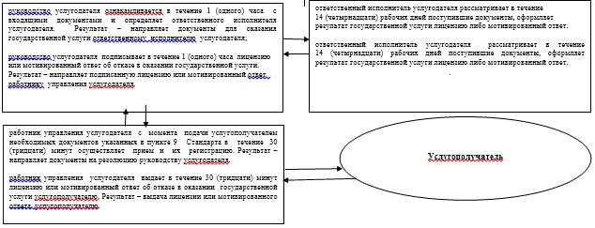
Приложение 2 к регламенту государственной
услуги "Выдача лицензии, переоформление,
выдача дубликатов лицензии на осуществление
деятельности по производству(формуляции)
пестицидов (ядохимикатов), реализации
пестицидов (ядохимикатов), применению
пестицидов (ядохимикатов) аэрозольным
и фумигационным способами"
Описание последовательности процедур (действий), с указанием длительности каждой процедуры (действия) при переоформлении лицензии
Сноска. Приложение 2 в редакции постановления акимата Атырауской области от 29.08.2014 № 261 (вводится в действие по истечении десяти календарных дней после дня его первого официального опубликования).
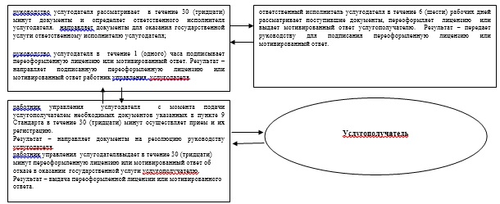
Приложение 3 к регламенту государственной
услуги "Выдача лицензии, переоформление,
выдача дубликатов лицензии на осуществление
деятельности по производству(формуляции)
пестицидов (ядохимикатов), реализации
пестицидов (ядохимикатов), применению
пестицидов (ядохимикатов) аэрозольным
и фумигационным способами"
Описание последовательности процедур (действий), с указанием длительности каждой процедуры (действия) при выдаче дубликата лицензии
Сноска. Приложение 3 в редакции постановления акимата Атырауской области от 29.08.2014 № 261 (вводится в действие по истечении десяти календарных дней после дня его первого официального опубликования).
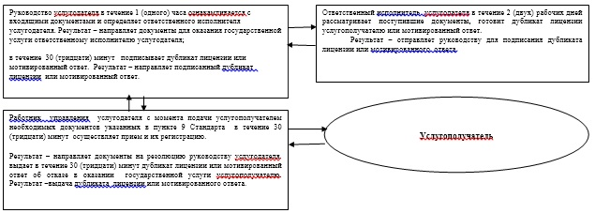
Приложение 4 к регламенту государственной
услуги "Выдача лицензии, переоформление,
выдача дубликатов лицензии на осуществление
деятельности по производству(формуляции)
пестицидов (ядохимикатов), реализации
пестицидов (ядохимикатов), применению
пестицидов (ядохимикатов) аэрозольным
и фумигационным способами"
Диаграмма № 1 порядка использования информационных систем в процессе оказаниягосударственной услуги через ПЭП

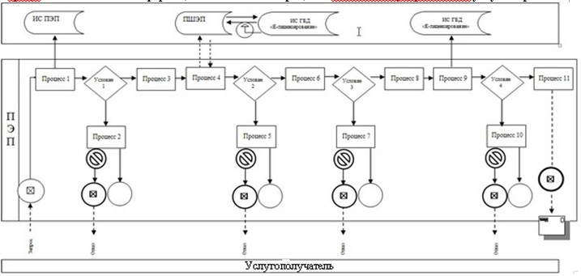

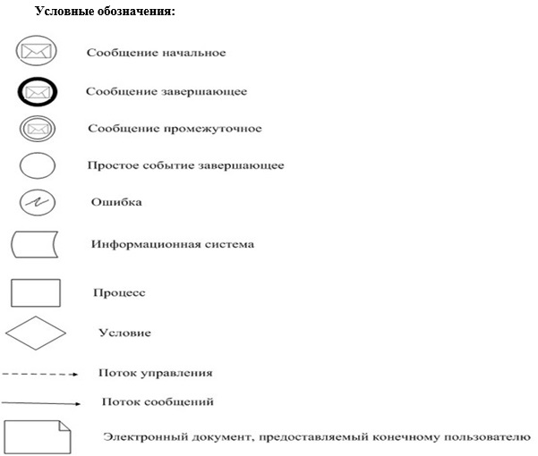

Приложение 5 к регламенту государственной
услуги "Выдача лицензии, переоформление,
выдача дубликатов лицензии на осуществление
деятельности по производству(формуляции)
пестицидов (ядохимикатов), реализации
пестицидов (ядохимикатов), применению
пестицидов (ядохимикатов) аэрозольным
и фумигационным способами"
Справочник бизнес-процессов оказания государственной услуги
Содержание каждой процедуры (действия), входящей в состав процесса оказания государственной услуг при выдаче лицензии
Сноска. Регламент дополнен приложением 5 в соответствии с постановлением акимата Атырауской области от 29.08.2014 № 261(вводится в действие по истечении десяти календарных дней после дня его первого официального опубликования).
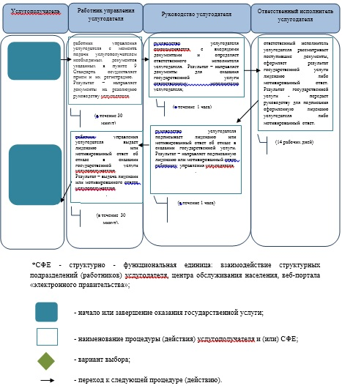
Приложение 6 к регламенту государственной
услуги "Выдача лицензии, переоформление,
выдача дубликатов лицензии на осуществление
деятельности по производству(формуляции)
пестицидов (ядохимикатов), реализации
пестицидов (ядохимикатов), применению
пестицидов (ядохимикатов) аэрозольным
и фумигационным способами"
Справочник бизнес-процессов оказания государственной услуги
Содержание каждой процедуры (действия), входящей в состав процесса оказания государственной услуг при переоформлении лицензии
Сноска. Регламент дополнен приложением 6 в соответствии с постановлением акимата Атырауской области от 29.08.2014 № 261(вводится в действие по истечении десяти календарных дней после дня его первого официального опубликования).
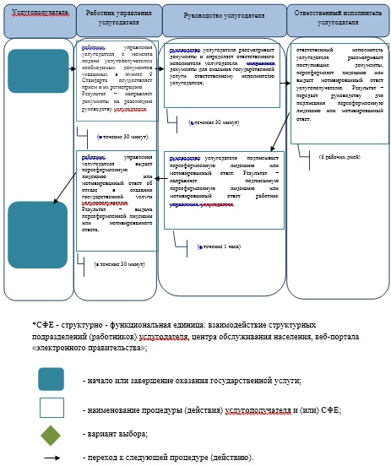
Приложение 7 к регламенту государственной
услуги "Выдача лицензии, переоформление,
выдача дубликатов лицензии на осуществление
деятельности по производству(формуляции)
пестицидов (ядохимикатов), реализации
пестицидов (ядохимикатов), применению
пестицидов (ядохимикатов) аэрозольным
и фумигационным способами"
Справочник бизнес-процессов оказания государственной услуги
Содержание каждой процедуры (действия), входящей в состав процесса оказания государственной услуг при выдаче дубликата
Сноска. Регламент дополнен приложением 7 в соответствии с постановлением акимата Атырауской области от 29.08.2014 № 261(вводится в действие по истечении десяти календарных дней после дня его первого официального опубликования).
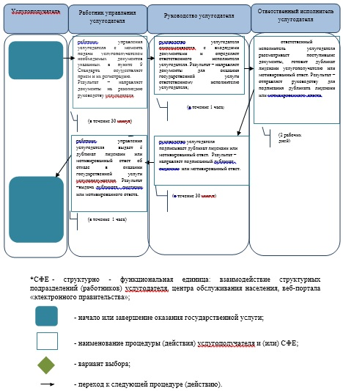

© 2012. РГП на ПХВ «Институт законодательства и правовой информации Республики Казахстан» Министерства юстиции Республики Казахстан

